Отчёт по лабораторной работе №10
Основы работы с модулями ядра операционной системы
Шаханеоядж Хаоладар
Содержание

1 Цель работы
Получить навыки работы с утилитами управления модулями ядра операционной системы.

2 Отчёт по выполнению работы

2.1 Управление модулями ядра из командной строки
- В терминале были получены полномочия администратора с помощью команды su -.
- Командой lspci -k был выведен список устройств и связанных с ними модулей ядра.
Среди них: контроллеры VGA (VMware SVGA II Adapter), Ethernet (Intel PRO/1000 MT), аудио (Intel AC’97), USB, SATA и др.
Для каждого устройства указаны активные драйверы (Kernel driver in use) и доступные модули (Kernel modules).
- 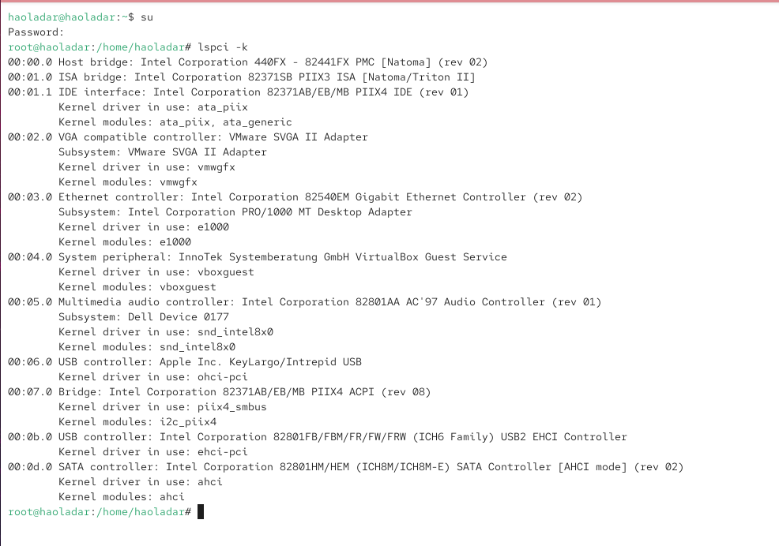
- Рис. 1: Вывод команды lspci -k
- Список загруженных модулей ядра был просмотрен с помощью команды lsmod | sort.
Среди активных модулей присутствовали ahci, ata_piix, vmwgfx, snd_intel8x0, e1000, isofs, loop и другие.
- 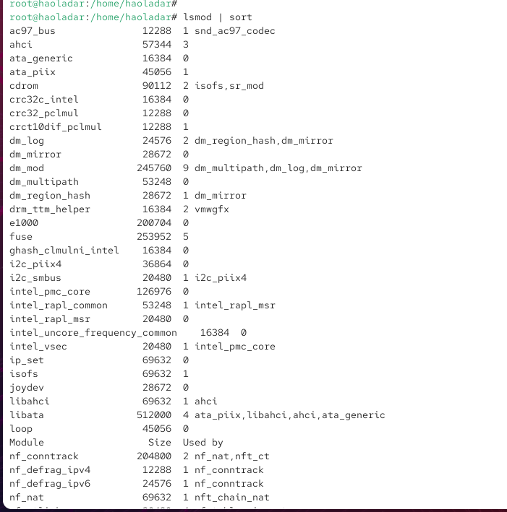
- Рис. 2: Просмотр загруженных модулей ядра
- Проверка загрузки модуля ext4 (lsmod | grep ext4) показала его отсутствие в памяти.
После выполнения команды modprobe ext4 модуль успешно загрузился, что подтвердилось повторным вызовом lsmod | grep ext4.
- 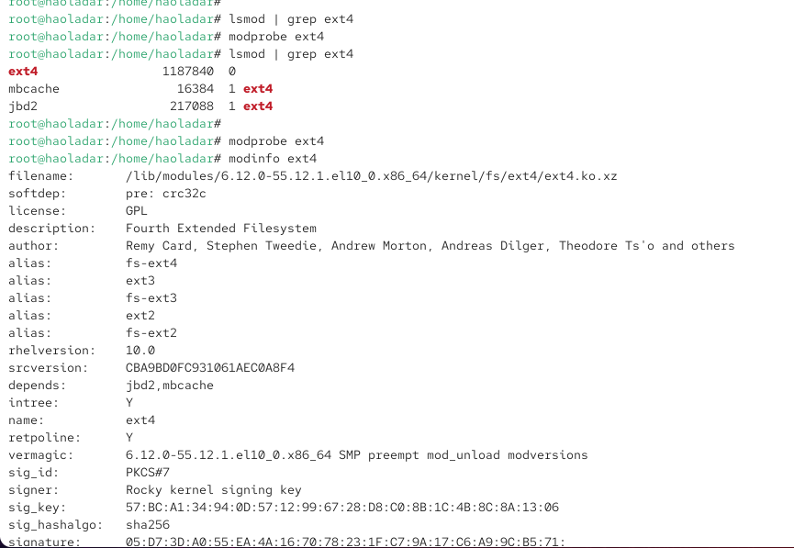
- Рис. 3: Загрузка модуля ext4
- Команда modinfo ext4 вывела подробную информацию о модуле: имя, версию, лицензию GPL, авторов, зависимости (jbd2, mbcache), а также путь к бинарному файлу /lib/modules/.../fs/ext4/ext4.ko.xz.
У модуля отсутствуют настраиваемые параметры, что указано в выводе.
- При попытке выгрузить модуль ext4 с помощью modprobe -r ext4 система выдала сообщение об ошибке, так как модуль был задействован.
Аналогичная ситуация возникла при попытке выгрузить модуль xfs — команда завершилась ошибкой FATAL: Module xfs is in use.
- 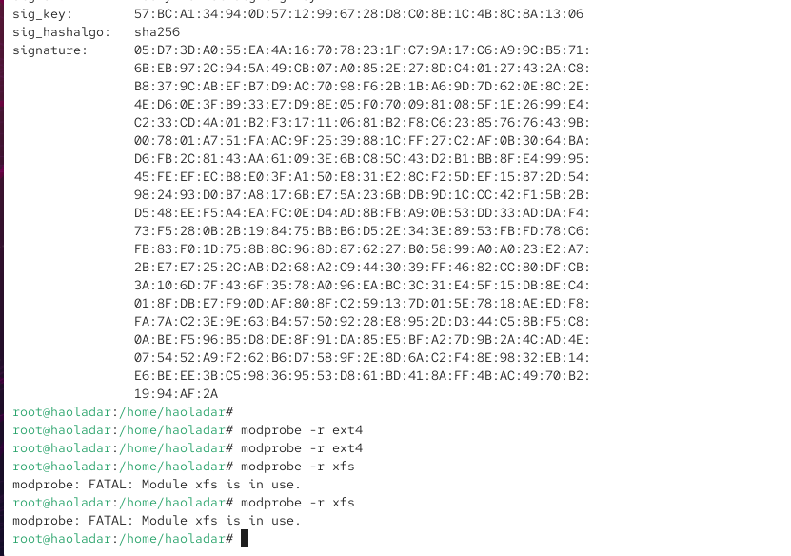
- Рис. 4: Попытка выгрузки модулей ext4 и xfs

2.2 Загрузка модулей ядра с параметрами
- Проверка наличия модуля bluetooth (lsmod | grep bluetooth) показала, что он не был загружен.
После выполнения команды modprobe bluetooth модуль появился в списке активных.
- Информация о модуле, полученная через modinfo bluetooth, содержит сведения о версии (2.22), лицензии (GPL), авторе (Marcel Holtmann), зависимостях (rfkill), а также список параметров:
  - disable_esco — отключение eSCO;
  - disable_ertm — отключение улучшенного режима передачи;
  - enable_ecred — включение улучшенного управления потоком.
- После тестирования модуль был успешно выгружен командой modprobe -r bluetooth.
- 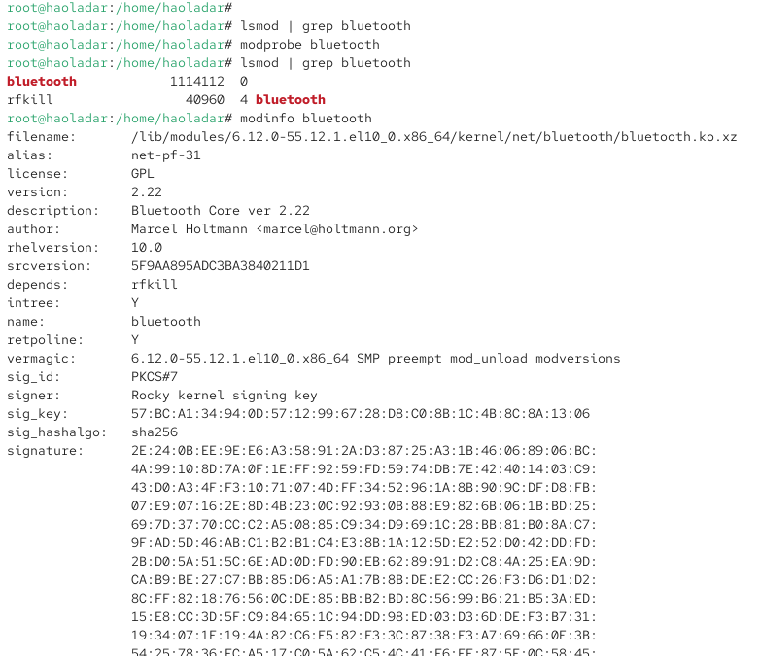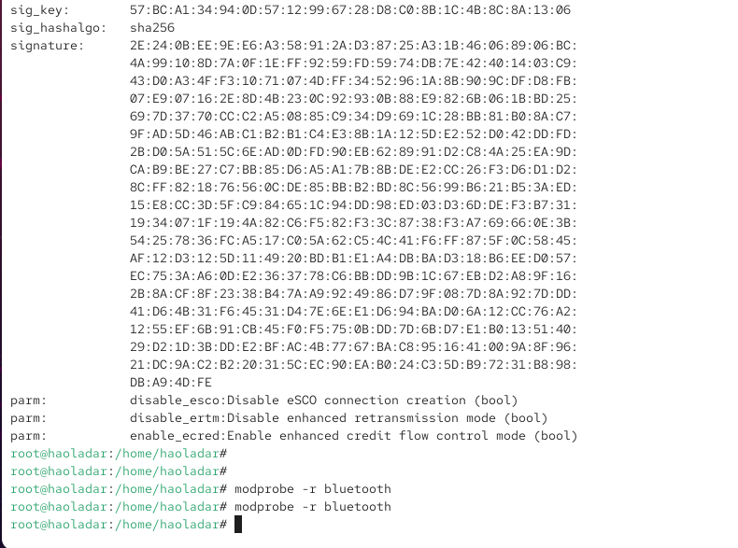

2.3 Обновление ядра системы
- Проверка версии ядра командой uname -r показала использование версии 6.12.0-55.12.1.el10_0.x86_64.
- Список доступных пакетов ядра был выведен командой dnf list kernel.
Обнаружено обновление до версии 6.12.0-55.37.1.el10_0.x86_64.
- 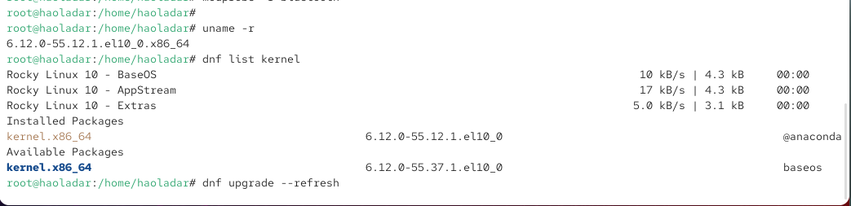
- Рис. 5: Обновление ядра и системы
- Для обновления системы были последовательно выполнены команды:
  - dnf upgrade --refresh
  - dnf update kernel
  - dnf update
- После установки пакетов обновлённое ядро было добавлено в систему.
- 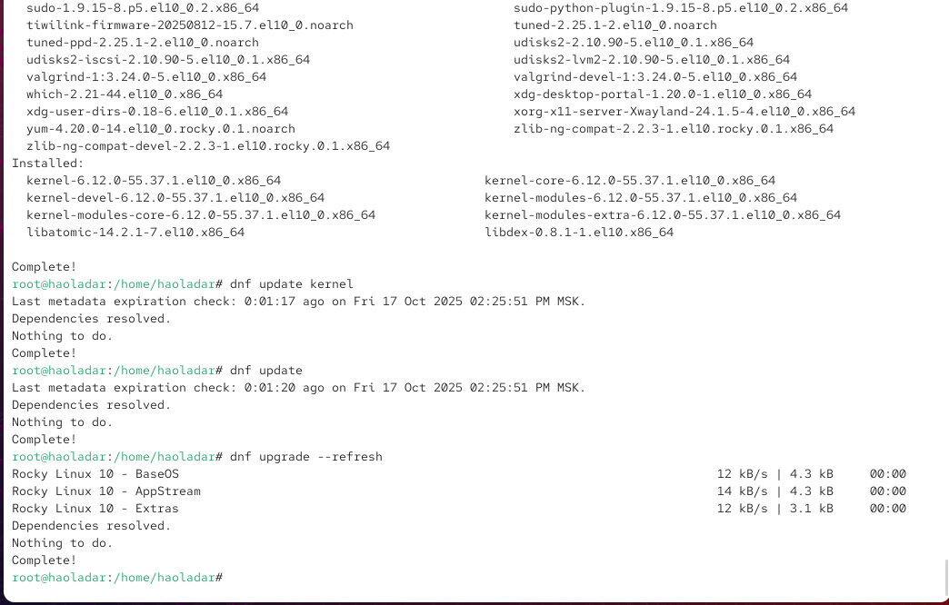
- Рис. 6: Обновление ядра и системы
- После перезагрузки команда uname -r подтвердила использование нового ядра 6.12.0-55.37.1.el10_0.x86_64.
Команда hostnamectl показала, что система работает под управлением Rocky Linux 10.0 (Red Quartz) с поддержкой до 2035 года.
- 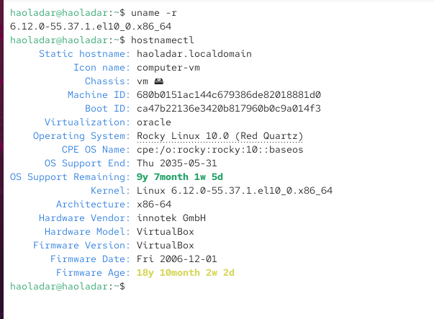
- Рис. 7: Проверка версии ядра и сведений о системе

3 Контрольные вопросы
- Какая команда показывает текущую версию ядра, которая используется на вашей системе?
uname -r — отображает версию загруженного ядра Linux.
- Как можно посмотреть более подробную информацию о текущей версии ядра операционной системы?
hostnamectl — выводит сведения о системе, включая версию ядра, дистрибутив и архитектуру.
- Какая команда показывает список загруженных модулей ядра?
lsmod — выводит таблицу всех модулей, загруженных в память ядра.
- Какая команда позволяет вам определять параметры модуля ядра?
modinfo — показывает информацию о модуле, включая параметры, которые можно задать при его загрузке.
- Как выгрузить модуль ядра?
modprobe -r — удаляет модуль из памяти, если он не используется другими процессами или зависимостями.
- Что вы можете сделать, если получите сообщение об ошибке при попытке выгрузить модуль ядра?
Необходимо убедиться, что модуль не используется, проверить зависимости командой lsmod, а при необходимости завершить процессы, использующие данный модуль, или выгрузить зависимые модули.
- Как определить, какие параметры модуля ядра поддерживаются?
modinfo — в выводе содержится раздел parm, где перечислены доступные параметры и их описание.
- Как установить новую версию ядра?
Последовательно выполнить команды:
  - dnf upgrade –refresh — обновить репозитории и существующие пакеты.
  - dnf update kernel — установить обновлённую версию ядра.
  - После установки перезагрузить систему и убедиться, что загружено новое ядро с помощью uname -r.

4 Заключение
Освоены основные приёмы управления модулями ядра и обновления версии ядра в операционной системе Rocky Linux с использованием командной строки.

